Фестиваль тюльпанов в Стамбуле
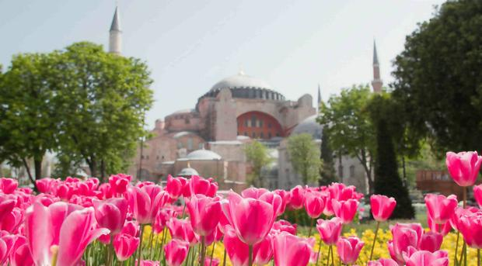
Перелет Таллинн-Стамбул-Таллинн ( авиакомпания Turkish Airlines )
23 кг багажа + 8 ручная кладь, питание и напитки включены.
Размещение в отеле Istanbul Golden City 4 * в центре Стамбула на набережной с потрясающим видом на город и бухту Золотого Рога c завтраками
Программа тура:
1-й день:
16:00 прибытие в Стамбул. Трансфер аэропорта и заселение в отель. Приглашаем вас на ужин с программой на кораблике по Босфору. Прекрасные виды на город с воды и ужин с национальным колоритом.
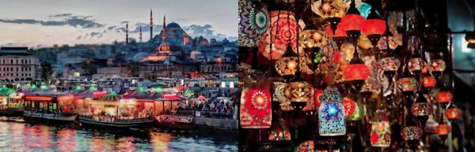
2-й день:
Завтрак в отеле. Экскурсия по дворцу Долмабахче – резиденции Султанов с 19-го века с садом невероятной красоты. ( входные билеты оплачиваются самостоятельно).
Египетский базар . Прогулка по пешеходной улице Истикляль с красным ретро трамвайчиком и величественная Галатская Башня. Свободное время
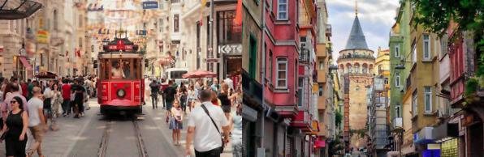
3-й день:
Завтрак в отеле. Экскурсия с гидом по историческому центру города – Софийский Собор
( входные билеты оплачиваются самостоятельно , площадь Ипподром, Подземное водохранилище с великолепным лазерным шоу ( входные билеты оплачиваются самостоятельно), парк Гюльхане (парад цветов в парке – вы увидите чудесные ковры из цветов на главной площади и в парке). Свободное время для обеда.
Мечеть Султана Сулеймана – усыпальница великого султана и знаменитой Хюррем Султан – особый подарок для любителей сериала Великолепный Век. Свободное время.
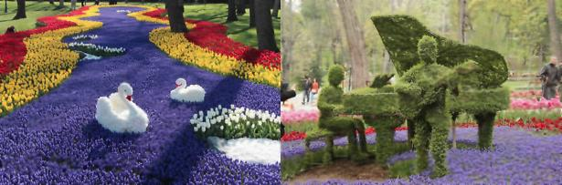
4-й день:
Завтрак в отеле. Первым делом отправимся в Парк Эмирган, это огромная территория с красивейшими композициями цветов- основное представление парада цветов – эта настоящая страна чудес будет одним из самых ярких впечатлений в вашей жизни. Затем поднимемся на смотровую площадку на холме Чамлыджи и полюбуемся прекрасными видами на Стамбул. Далее посетим церковь Св. Дмитрия с пещерой и святым источником животворящей воды, погуляем по берегу Босфора . Свободное время. Желающие смогут отправиться на шопинг в один из самых больших торговых центров Стамбула. ( за доп. плату)
5-й день:
Завтрак в отеле. Трансфер в аэропорт
Расписание полета:
TK1422 13.04 12.35-16.20
TK1423 17.04 15.10-18.40

